**Central Analítica  
Instituto de Química – UFRN**

**Requisição para ensaio em FTIR**

|  |
| --- |
| Dados cadastrais |
| Requisitante: Angelinne Costa Alexandrino Data_05_/_08_/__2016__  Departamento/ Laboratório: Engenharia química/ Laboratório de materiais nanoestruturados e reatores catalíticos |
| e-mail para envio de resultados: angelinnecosta@hotmail.com  Nome do Prof. Orientador: Carlson Pereir de Sousa _ |

**Descrição Geral das amostras**

|  |  |
| --- | --- |
| Nome da substância | Código |
| Óleo de soja |  |
| Biodiesel |  |
|  |  |
|  |  |
|  |  |
|  |  |
|  |  |
|  |  |
|  |  |
|  |  |
| *As amostras devem ser identificadas ou ter um código que as discrimine.  **O código dará nome ao arquivo do resultado.  *** O número de amostras é limitado a 10. | |

|  |
| --- |
| Características da amostra |
| Sólida; X Líquida; Higroscópica; Corrosiva; Tóxica; Volátil; Ácida; Neutra;  Básica; Inflamável; Oxidante; Nociva; Irritante; Explosiva. |

|  |
| --- |
| Solubilidade |
| Solúvel em: ___________________  Insolúvel em: ____Água_______________ |

**Resultados**

|  |
| --- |
| Espectro: |
| X Absorbância; Transmitância. |

|  |
| --- |
| Observações: |
|  |
|  |
|  |

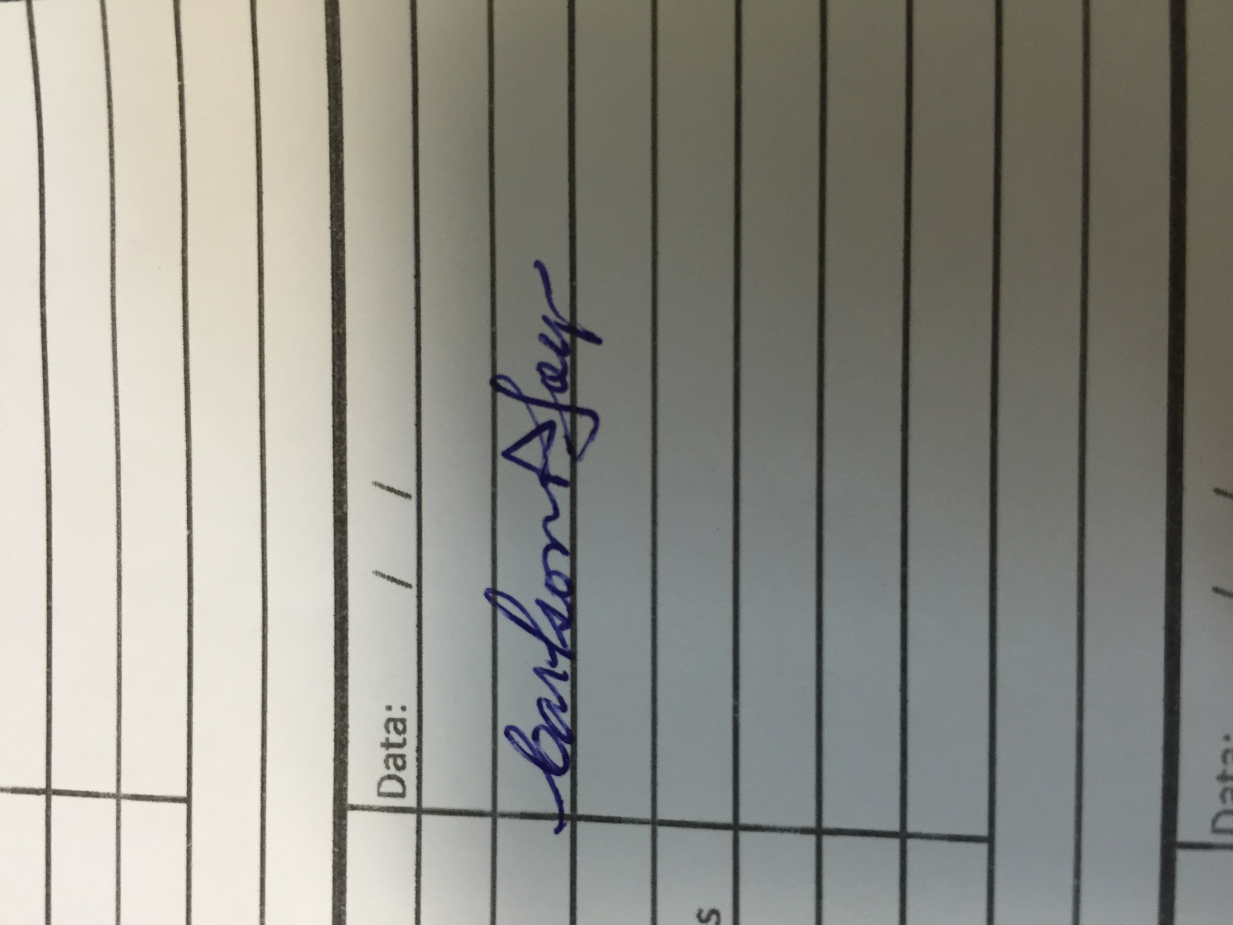

Assinatura do professor orientador.  
*Requisições sem a assinatura do professor orientador não serão aceitas.